GKS Bełchatów - Piast Gliwice 1:0 (1:0) - Bełchatów - 03 październik 2003 r.

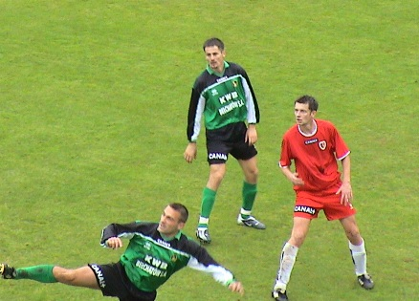  Piotr Uss zagrał bardzo dobrze w drugiej połowie. Gola wprawdzie nie strzelił, ale wypracował kilka, dobrych sytuacji Andraszakowi | 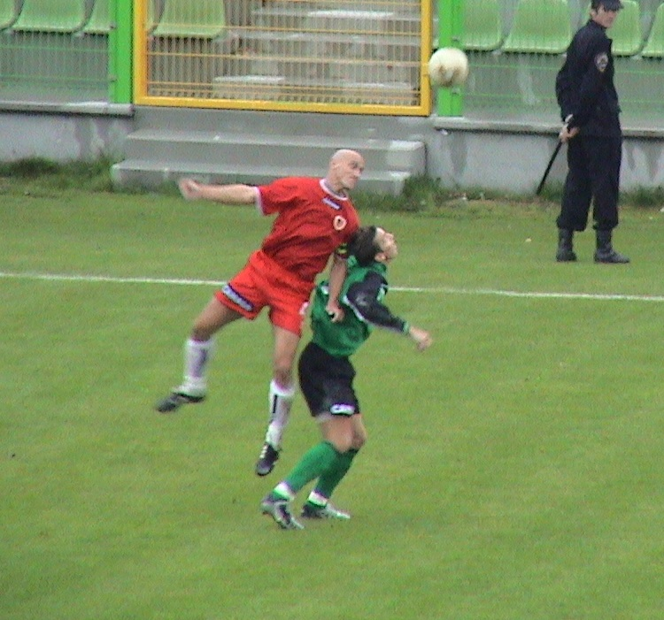  Tomasz Szeja w główkowym pojedynku
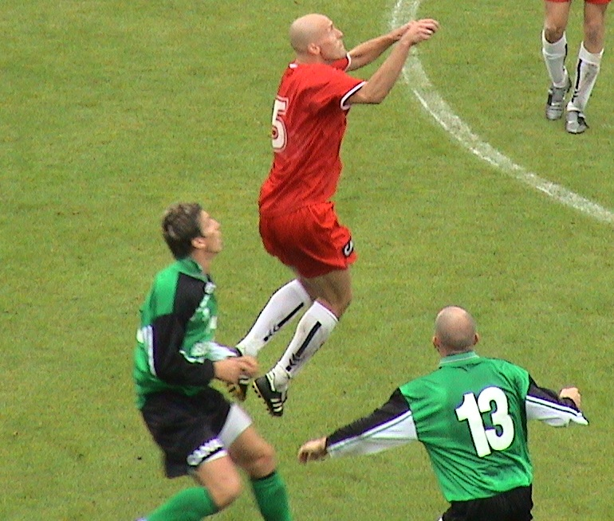  Paweł Gamla gra w linii pomocy i czuje się w tej roli znakomicie | 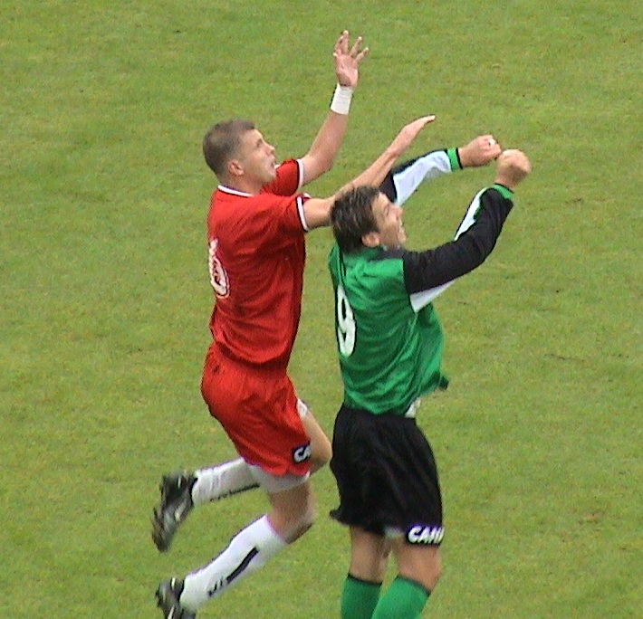  Maciej Szmatiuk to kolejny, pewny punkt w zespole Piasta

